МИНИСТЕРСТВО СЕЛЬСКОГО ХОЗЯЙСТВА
РОССИЙСКОЙ ФЕДЕРАЦИИ

ДЕПАРТАМЕНТ НАУЧНО-ТЕХНОЛОГИЧЕСКОЙ
ПОЛИТИКИ И ОБРАЗОВАНИЯ
ФГУ «Владимирская государственная зональная
машиноиспытательная станция»

П р о т о к о л и с п ы т а н и й
№ 03-62-06 (4090102)

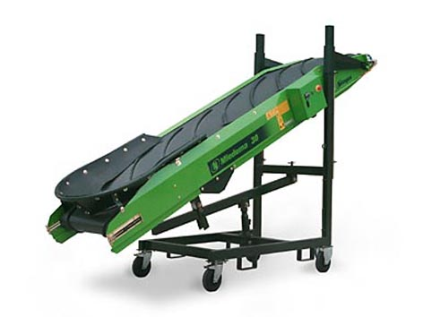

Конвейер ленточный MIEDEMA RT 30
Изготовитель | Адрес
ЗАО «Колнаг» | 140402, г. Коломна, Московская область, Окский проспект, д. 42
тел.: (4966) 13-11-53
факс.: (4966) 12-12-10

Результаты испытаний
Конвейер ленточный MIEDEMA RT 30
Назначение | Конвейер ленточный MIEDEMA RT 30 предназначен для приема картофеля, лука и другой сельскохозяйственной продукции от одной машины и передачи этого продукта на другую машину. Используется в составе технологических линий, комплексов и самостоятельно в закрытых помещениях.
Качество работы:
Потери клубней, % |  | 0
Повреждение клубней, % |  | 0
Производительность, т/ч |  | 10,6 (зависит от подачи)
Условия эксплуатации
Настройка рабочих органов |  | механическая, ручная
Потребляемая мощность, кВт |  | 0,37
Трудоемкость ежесменного ТО, чел.-ч |  | 0,06
Эксплуатационная надежность |  | хорошая
Удобство управления |  | удобно
Безопасность выполнения работ |  | обеспечена

Описание конструкции машины
Конвейер состоит из: основной рамы, шасси с механизмом регулировки высот приема и выгрузки, ходовой части с колесами рояльного типа с фиксаторами и механическими тормозами, ленточного транспортера, установленного наклонно на шасси. Транспортер имеет раму, приемную часть, бесконечное шевронное полотно, привод полотна в виде двухскоростного мотор-барабана, ведомого вала и роликов для поддержки полотна. Высота приема регулируется гидравлическим домкратом, высота выгрузки - с помощью реек. Контроль за полотном транспортера осуществляется посредством блока управления. Машина имеет электропривод с питанием от сети 3^{х} фазного переменного тока напряжением 380 В с частотой 50 Гц.

Техническая характеристика
Показатели | Численные значения
Габаритные размеры  (длина/ширина/высота), мм | 3750/980/2240
Масса, кг | 301
Ширина полотна, мм | 700
Скорость движения полотна, м/мин. | 21,0 и 40,2

Результаты испытаний
Качество работы | Испытания конвейера ленточного RT 30 проводились в хранилище стационарного типа на приеме картофеля от приемного бункера SB 451 и передачи его на конвейер ТАТ 161/70, при скорости движения полотна 40,2 м/мин. Конвейер обслуживается одним оператором. В процессе работы потерь и повреждения клубней не наблюдалось. Показатели качества соответствуют требованиям проекта ТУ и с/х производства.
Производительность | Производительность за 1 час основного времени составила 10,6 т, что обусловлено подачей предыдущих машин. Удельный расход электроэнергии составил 0,03 кВт.ч/т. Коэффициент надежности технологического процесса равен 1,0.
Безопасность движения | Транспортировка на прицепе не предусмотрена.
Техническое обслуживание | В процессе эксплуатации предусмотрено ежесменное, периодическое и сезонное ТО. Трудоемкость ежесменного ТО составила 0,06 чел.-ч, периодического 0,33 чел.-ч, сезонного 0,98 чел.-ч. Обслуживание затруднений не вызывает. Информации, приведенной в разделе «ТО» инструкции по эксплуатации, достаточно для обслуживания машины, имеются некоторые замечания по изложению и содержанию.

Заключение по результатам испытаний
Конвейер ленточный MIEDEMA RT 30 соответствует требованиям проекта ТУ и требованиям с/х производства по показателям назначения и надежности, имеет одно несоответствие требованиям проекта ТУ по безопасности, устранимое без изменения конструкции конвейера.
Рекомендуется к использованию в сельскохозяйственном производстве.
Испытания проведены: | ФГУ «Владимирская МИС»;  601120, Владимирская область, Петушинский район, п. Нагорный, ул. Горячкина, д.2  тел./факс: (49243) 6-04-05
Испытания провел: | Верещага И.Н.
Источник информации: | Протокол испытаний №03-62-06 (4090102) от  04 декабря 2006 года.

